Игры для утреннего сбора в детском саду "Круги с прибаутками"
О нескольких играх, которые можно использовать в заключение ежедневного утреннего круга
Большой круг – маленький круг
Дети берутся за руки и встают в круг. Им необходимо, не разрывая рук, попробовать сделать самый большой круг, потом самый маленький. Так повторяется несколько раз.
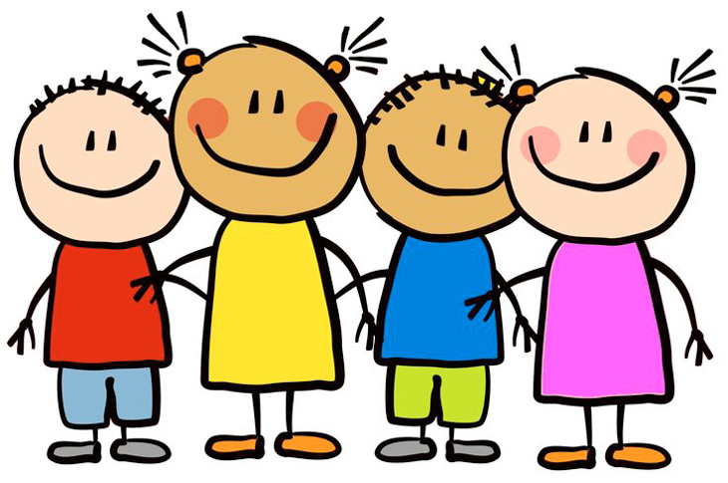

Клубочек
Материал: клубок красивых, не очень тонких ниток.
«Давным-давно жили-были ткачи. Они владели искусством ткачества – ткали великолепные ковры из нитей. Это были добрые люди. Всякий раз, когда нужно было сплести ковер заказчику, они задумывали пожелания. И если у ткача были чистые мысли и добрые помыслы, ковер выходил особенно красивым».
Я хочу вместе с вами сплести сейчас ковер дружбы или знакомства. В руках у меня волшебный клубочек. Я предлагаю обмотать нитью палец, назвать свое имя и рассказать о себе – сколько вам лет, чем любите заниматься. После перекинуть клубочек кому-нибудь из участников группы. Тот, кто получит клубочек, обматывает свой палец ниткой и тоже рассказывает о себе, перекидывает клубок дальше.
Важно, чтобы плели ковер все участники группы. После того, как ковер сплетен, можно встать со своих мест, немного вместе пройтись по кругу, поднимая и опуская ковер, любуясь им. ведущий может обратить внимание на то, что сейчас группа представляет собой единое целое, что каждый важен и значим в кругу, что только при участии всех членов группы мог получится такой красивый узор. Затем ковер можно сматывать, начиная с высказываний последнего участника.
Волшебное животное
Дети становятся в тесный круг, берутся за руки и представляют, что все они вместе одно большое сильное и доброе животное. Ведущий просит послушать дыхание друг друга и постараться дышать одинаково, так, как будто дышит одно большое животное.

Мы очень рады
Всем участникам группы предлагается назвать свое имя. После этого ведущий предлагает петь такие слова: «Мы очень рады, что…(называет имя ребенка, сидящего рядом с ним, например, Маша) с нами есть».
Затем все участники подхватывают эти простые слова и по порядку называют детей по имени.
После каждого третьего названного имени, все участники группы произносят следующие слова, хлопая в ладоши: «Все мы вместе. Все мы рядом!!!»
И снова продолжают круг со слов: «Мы очень рады….»
Массаж по кругу
«Сядьте в круг на пол так, чтобы ваши руки касались плеч того кто сидит перед вами. Положите руки ему на плечи и мягко погладьте их, словно месите тесто, руки ласковые, нежные и вместе с руками передайте свою нежность плечам другого. Представьте, что в ваших руках есть кисти с красками, и вы можете покрасить плечи и спинку краской.
Сделайте это. Раскрасьте спинку соседа волшебной кистью, а теперь проведите по спине, как будто катаете машинки…
А сейчас повернитесь в другом направлении, сделайте такой же массаж на плечах у своего соседа…. Поблагодарите друг друга: можно обняться, похлопать по плечику, пожать руку или просто сказать «спасибо».
Голоса зверей
Предложим детям встать в круг. Ведущий обходит детей по порядку и на ушко шепчет название одного из животных – кошка, собака, корова, гусь.
«Сейчас каждый из вас превращается в то животное, название которого я вам сказала. Например. Кошка начинает мяукать, собака – лаять, гусь – гоготать, корова – мычать. Ваша задача собраться в четыре команды по названию животных».
Модификация упражнения «Сложи картинку». Для выполнения этого упражнения необходимы несколько картинок парных животных, разрезанных на 3-4 части. Дети делятся на группы по 3 – 6 человек. Каждый из членов группы получает кусочек своей картинки. Группе необходимо сложить картинку, т. е. каждому члену группы нужно изобразить так свой кусочек, чтобы получилось целое животное.
Дождь в джунглях
Это игра, которая предполагает умение взаимодействовать в команде и слушать другого.
Предложим детям сесть плотно друг к другу. «Я хочу пригласить вас побывать в джунглях. Для этого сейчас мне понадобится ваша помощь. Мы будем вместе с вами слушать и одновременно издавать звуки джунглей. Предлагаю слушать внимательно и озвучивать движениями слова. Которые я буду говорить. Важно начинать по порядку и каждому включаться постепенно. Ребенок, сидящий рядом, по правую руку от ведущего, начинает движение, а тот, кто сидит по левую руку его заканчивает.
Итак, словосочетание «легкий ветерок» мы изображаем трением ладошек друг о друга. «Закапали первые редкие капли дождя» мы щелкаем пальчиками. «Пошел сильный дождь» - хлопки в ладоши. «Ударил сильный гром» - топаем ногами. Давайте попробуем, что у нас получится».
В джунглях подул легкий ветерок (дети шуршат ладонями).
В джунглях упали редкие первые капли дождя (дети щелкают пальцами рук).
И пошел сильный дождь (дети хлопают в ладоши), а сейчас ударил сильный гром (дети топают ногами).
Сильный дождь перестал, лишь слышны редкие капли дождя (дети щелкают пальцами рук), да легкое дуновение ветерка (дети шуршат ладонями). А затем в джунглях стало совсем тихо.
Автомойка
Встаньте в колонну по одному, друг за другом. Поставьте ноги шире, так, чтобы между ними можно было пролезть ребенку. Один из вас начинает: он встает на четвереньки – это машина в автомойке. А все остальные дети – части большого аппарата, который моет автомобили. Когда автомобиль проходит под вашими ногами, вы можете помассировать и поскрести ему спинку. Делайте осторожно и мягко, чтобы на машине не появились царапины. Каждый поможет машине выехать из мойки на улицу чистой и красивой.
Пусть всегда будет…
Ведущий рассказывает о том, что один маленький мальчик придумал такие слова: «Пусть всегда будет солнце, пусть всегда будет небо, пусть всегда будет мама, пусть всегда буду я!». После этого ведущий предлагает придумать каждому свое самое заветное «пусть». Все дети будут хором кричать: «Пусть всегда будет….», а один из детей добавляет свое желание, затем то же самое проводится для всех детей группы.

